# Robotek gre domov 3

Pomagaj robotki, da pride domov na zeleno polje.

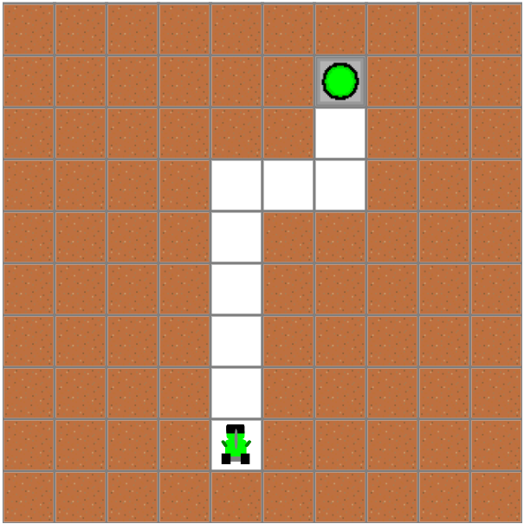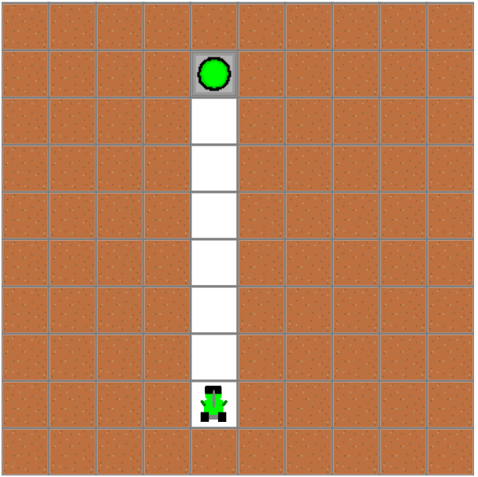

## Ideja rešitve

Zmeraj se je potrebno premakniti 7 korakov severno. V primeru da naletimo na steno se premaknemo v stran za 2 koraka. Ustvarimo zanko za 7 korakov naprej v zanko vstavimo »if« stavek, ki če je resničen nas zamakne za 2 polji vstran.

## Rešitev

